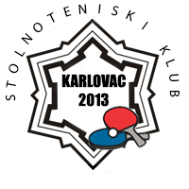

POZIV NA OTVORENI REKREATIVNI
STOLNOTENISKI TURNIR

- Organizator: STK ''KARLOVAC 2013''
- Kada: NEDJELJA, 24.01.2016.
- Gdje: DVORANA STK ''KARLOVAC 2013''
Bogovićeva 9, 47000 Karlovac

- Tip turnira: OTVORENI (Mogu nastupiti svi igrači i igračice bez obrzira na dob i
registraciju)

- Početak: 9,00 h
- Kotizacija: 100,00 kn (uključeno jelo i jedno piće)
- Prijave: OBAVEZNE; NAJKASNIJE DO 23.01.2016. do 20,00 h
(zbog same organizacije.)
MOB: 092 2858 795
EMAIL: stkkarlovac2013@gmail.com
- Način igre: - Prema pravilima HSTS-a na tri dobivena seta
- Igranje po skupinama (4-5 igrača-ica), a nakon toga razvrstavanje po
kategorijama A i B. (prvi i drugi u skupinni – A kategorija, treći i
četvrti, peti u skupini – B kategorija, a zatim na ispadanje.)
- Nagrade: PEHARI - prva četiri mjesta u A kategoriji
PEHARI - prva četiri mjesta u B kategoriji.

STK ''KARLOVAC 2013''

